

Trabalho Prático

Armazenamento e Acesso a Dados

VIEWS

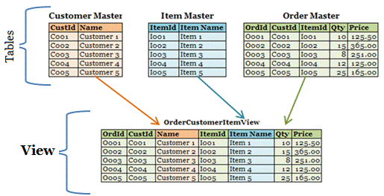

**Inserir Utente**